https://www.astobiza.es/es/first/

ASTOBIZA, MUNDIALMENTE ÚNICO

Astobiza es único por su uva, su elaboración y su forma de entender la vida.

Mimamos nuestro producto. Queremos reflejar en nuestro txakoli el entorno y el clima, unidos al carácter de nuestras uvas autóctonas. Producimos un txakoli seco, afrutado, con color, aroma y sin aguja.

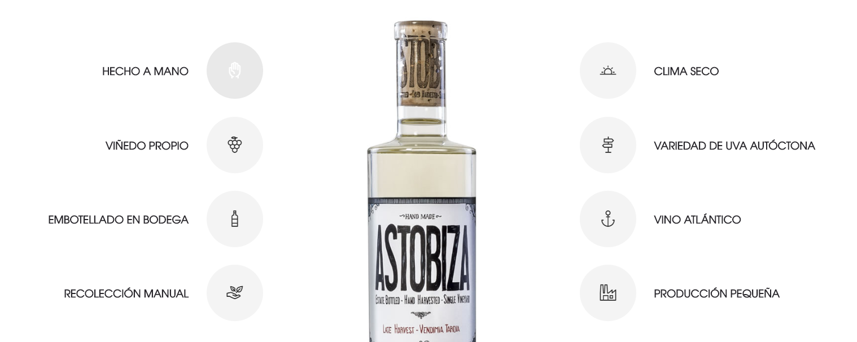

FINCA ASTOBIZA

Jandiola - Okondo, Álaba
Encuadrada dentro de la Denominación de Origen Protegida Txakoli de Álava, la singularidad del viñedo cultivado y la tecnología de elaboración utilizada logran unos vinos de acusada personalidad y excelente calidad. Los vinos de Astobiza se elaboran exclusivamente con uva producida en este viñedo, con un desarrollo de la explotación cerrado, es decir, contando con una bodega dimensionada solamente para elaborar la vendimia producida en el viñedo propio. Estando por lo tanto considerada su producción como Vinos de Pago o de Finca, donde los caracteres del ecosistema vitícola quedan reflejados en los vinos elaborados.
Nuestro viñedo está situado en el pequeño municipio rural de Oquendo, en la provincia de Álava, a unos 30 minutos de Bilbao, en una finca de 10 hectáreas dividida en 7 microparcelas. Situado a 250 metros sobre el nivel del mar, está protegido por montañas y lejos del fondo del valle, con lo que se resguarda de la niebla y las heladas invernales, tan perjudiciales. El 100% de nuestra uva es de variedades autóctonas, principalmente Ondarrabi Zuri, algo de Ondarrabi Zuri Zerratie (Petit Corbu) y una pequeña parcela de Izkiriota conocida como Gros Manseng.

CUIDAMOS SU ELABORACIÓN

Nuestra principal premisa es elaborar cada año el txakoli de mejor calidad posible.
Concebimos el cuidado del campo como algo tan importante como el propio proceso de elaboración del vino. Con una filosofía basada en la sostenibilidad, los valores de preservación del medioambiente y de mantenimiento de la tradición, protegemos y mimamos el campo para que su fruto sea el esperado, respeto por el terruño, sin técnicas invasivas y con la mínima mecanización. La maduración de la uva se controla para determinar el momento óptimo de vendimia, realizándose ésta en pocos días y cuando su expresión aromática es más alta.
La vendimia se realiza en cajas de 10 kg. de uva, siguiendo la filosofía de km. 0 por la cual contamos con personal del valle de Ayala. Tras su enfriado en cámara, se seleccionan en mesa los mejores racimos y se vierten directamente a la máquina desgranadora, sin pasar por tolva alguna que desmerezca su integridad y calidad.

FICHA DE CATA

ASTOBIZA

Txakolí - White wine
Elaboración:
Selección por parcelas, vendimia a mano en pequeñas cajas, segunda selección en mesa, despalillado y maceración en frío previa al suave prensado, desfangado estático del mosto, fermentación a temperatura controlada, proceso inertizado, estabilizado y microfiltrado.
Notas de cata:
Limpio y brillante. Color amarillo pajizo con tonos verdes. Aromas varietales intensos, con notas a fruta blanca, (pera y manzana) cítricas, (pomelo) y de hueso, (melocotón). Fresco en boca, sabroso, equilibrado, final aromático largo y persistente, con leves notas amargas y minerales de carácter varietal y marcadas por el suelo de cultivo.
Variedades de uva:
Ondarrabi Zuri 90%.
Ondarrabi Zuri Zerratie 10%.
Recomendaciones:
Servir frío, en copa, a unos 8º-10º, es ideal para combinar con sashimi, y sushi,
pescados poco hechos y mariscos fríos. Para maridajes por contraste, son
interesantes los quesos tipo Gorgonzola y Cabrales.

